Vestibüler Sistem
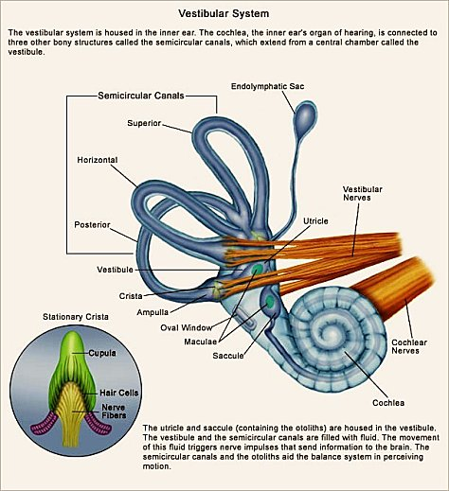
Şekil 1: Vestibüler sistem

Sorular:
1-Vestibüler sistem hareketin hangi yönlerini kodlar?
2-Vestibüler sisitemden hangi refleksler kökenlenir?

